Директор МБОУ школа №17
_______________ Наконечный А.В.
Приказ №______от________2026 г.

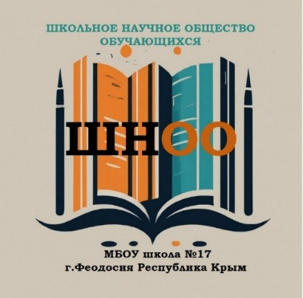

УСТАВ
школьного научного общества обучающихся (ШНОО) Муниципального бюджетного общеобразовательного учреждения «Школа № 17 г. Феодосии Республики Крым»

УСТАВ

ШКОЛЬНОГО НАУЧНОГО ОБЩЕСТВА ОБУЧАЮЩИХСЯ

- Общие положения
  - Школьное научное общество обучающихся (далее — ШНОО) — добровольное объединение обучающихся, заинтересованных в научно-исследовательской и проектной деятельности.
  - ШНОО действует в рамках Муниципального бюджетного общеобразовательного учреждения «Школа № 17 г. Феодосии Республики Крым» (далее – МБОУ школа №17) и руководствуется:
- Конституцией РФ;
- Федеральным законом от 29.12.2012 № 273-ФЗ «Об образовании в Российской Федерации»;
- Уставом образовательной МБОУ школа №17;
- настоящим Уставом.
  - Деятельность ШНОО направлена на развитие исследовательских навыков, поддержку одарённых обучающихся и профориентацию.
  - ШНОО имеет символику (эмблему, девиз), страницу на сайте школы, ведёт протоколы заседаний и план работы.

- Цели и задачи
2.1. Цель ШНОО — создать условия для раскрытия творческого и интеллектуального потенциала обучающихся через проектную и исследовательскую деятельность.
2.2. Задачи:
- Расширять кругозор обучающихся в области достижений отечественной и зарубежной науки;
- выявлять наиболее способных обучающихся в разных областях науки и развитие их творческих способностей;
- активно включать обучающихся школы в процесс самообразования и саморазвития;
- совершенствовать умения и навыки самостоятельной работы обучающихся, повышать уровень знаний и эрудиции в интересующих областях науки;
- организовать научно-исследовательскую деятельность обучающихся для усовершенствования процесса обучения и профориентации.

- Структура и органы управления

  - Высший орган — Общее собрание членов ШНОО. Собрание утверждает Совет НОО, определяет состав каждой секции, утверждает название ШНОО, план его работы на год, принимает эмблему и девиз ШНОО. Общее собрание ШНОО проводится два раза в год.
  - В Совет ШНОО входит не менее пяти человек:
- председатель (учащийся);
- секретарь (учащийся);
- руководители секций (педагоги);
- представители активных проектных групп.
  - Заседания Совета ШНОО — 2 раза в год.
  - Руководитель ШНОО назначается приказом директора из числа педагогических работников и отвечает за координацию работы, взаимодействие с администрацией, отчётность.
  - Секции ШНО формируются по направлениям (например: естественно-научное, гуманитарное, социально-экономическое, ИТ и робототехника). В каждой секции — руководитель и участники.
  - Научно-исследовательская ученическая конференция проводится 1 раз в год — в марте. К участию в конференции допускаются обучающиеся 8-11 классов, активно участвующие в работе научных секций, получившие разрешение научного консультанта (куратора секции) разрешение на участие в школьной научной конференции.
  - Занятия в секциях и общие семинарские занятия ШНОО проводятся согласно плану.

4. Членство в ШНОО
  - Членами ШНОО могут быть обучающиеся 1–11 классов, а также педагоги-кураторы.
  - Вступление — на основании личного заявления обучающегося (для несовершеннолетних — с согласия родителей/законных представителей).
  - Исключение из ШНОО возможно по решению Совета ШНОО за систематическое невыполнение обязанностей или нарушение дисциплины.

5. Права и обязанности членов ШНОО
5.1. Члены ШНОО имеют право:
- выбирать тему и направление исследования;
- получать консультации у педагогов и научных руководителей;
- пользоваться библиотечными и цифровыми ресурсами школы;
- представлять свои работы на школьных, муниципальных, региональных и всероссийских конференциях;
- публиковать результаты в школьных сборниках и на сайте школы;
- быть поощрёнными за достижения (грамоты, дипломы, дополнительные баллы к портфолио и т. п.).
  - Члены ШНО обязаны:
- соблюдать Устав ШНО и правила школы;
- выполнять план работы, соблюдать сроки подготовки работ;
- участвовать в заседаниях, конференциях и иных мероприятиях ШНОО;
- соблюдать правила техники безопасности при проведении экспериментов;
- уважительно относиться к коллегам и экспертам, соблюдать научную этику.

6. Организация деятельности
6.1. Работа ШНО строится по утверждённому на год плану, который включает:
- регулярные заседания секций;
- обучающие семинары (методы исследования, работа с источниками, оформление работ);
- подготовку к конференциям и конкурсам;
- итоговую конференцию/фестиваль проектов.
  - Формы работы: индивидуальные и групповые проекты, исследования, эксперименты, дебаты, круглые столы, экскурсии, встречи с экспертами.
  - Результаты фиксируются в протоколах, отчётах, публикациях, фото- и видеоматериалах.

7. Документация и отчётность
7.1. Обязательные документы ШНОО:
- настоящий Устав;
- план работы на учебный год;
- протоколы заседаний Совета;
- реестр участников и тем работ;
- отчёты о проведённых мероприятиях и участии в конкурсах;
- сборник лучших работ (по итогам года).
  - Отчёт о работе ШНОО ежегодно представляется директору школы и публикуется на сайте.

8. Порядок внесения изменений в Устав
8.1. Изменения и дополнения в Устав вносятся решением Общего собрания членов ШНОО и утверждаются приказом директора школы.

9. Прекращение деятельности ШНОО
9.1. Деятельность ШНОО может быть прекращена по решению администрации школы или по решению Общего собрания, оформленному протоколом, и утверждённому приказом директора.

Приложение 1
Эмблема школьного научного общества обучающихся (ШНОО) Муниципального бюджетного общеобразовательного учреждения «Школа № 17 г. Феодосии Республики Крым»:
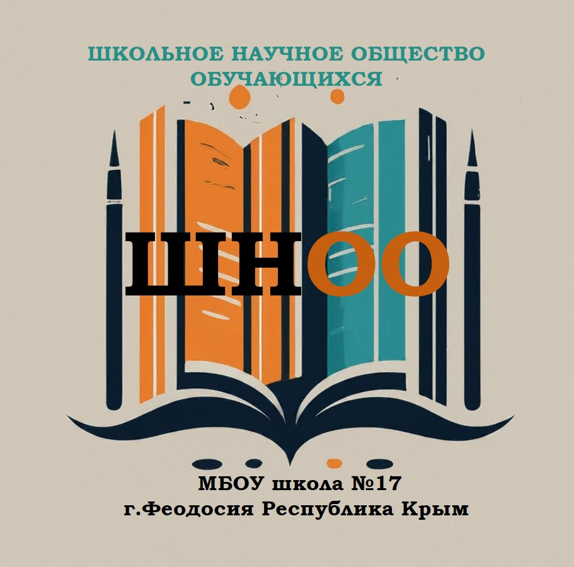
Девиз школьного научного общества обучающихся (ШНОО) Муниципального бюджетного общеобразовательного учреждения «Школа № 17 г. Феодосии Республики Крым»:

Мы тайны мира разгадаем,
Гипотезы свои проверим,
Вперёд уверенно шагаем —
Науку истиной измерим!

Приложение 2
Эмблема секции «Языкознание и литературоведение» школьного научного общества обучающихся (ШНОО) Муниципального бюджетного общеобразовательного учреждения «Школа № 17 г. Феодосии Республики Крым»:
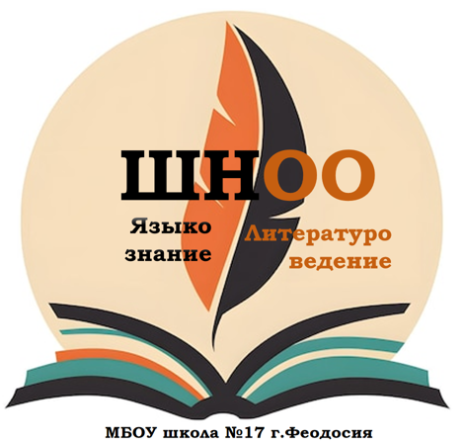
Девиз секции «Языкознание и литературоведение» школьного научного общества обучающихся (ШНОО) Муниципального бюджетного общеобразовательного учреждения «Школа № 17 г. Феодосии Республики Крым»:

Слово, смысл и точный факт —
Вот наш главный компас, знак.
Исследуем, творим, дерзаем!
Мир по-новому открываем!

